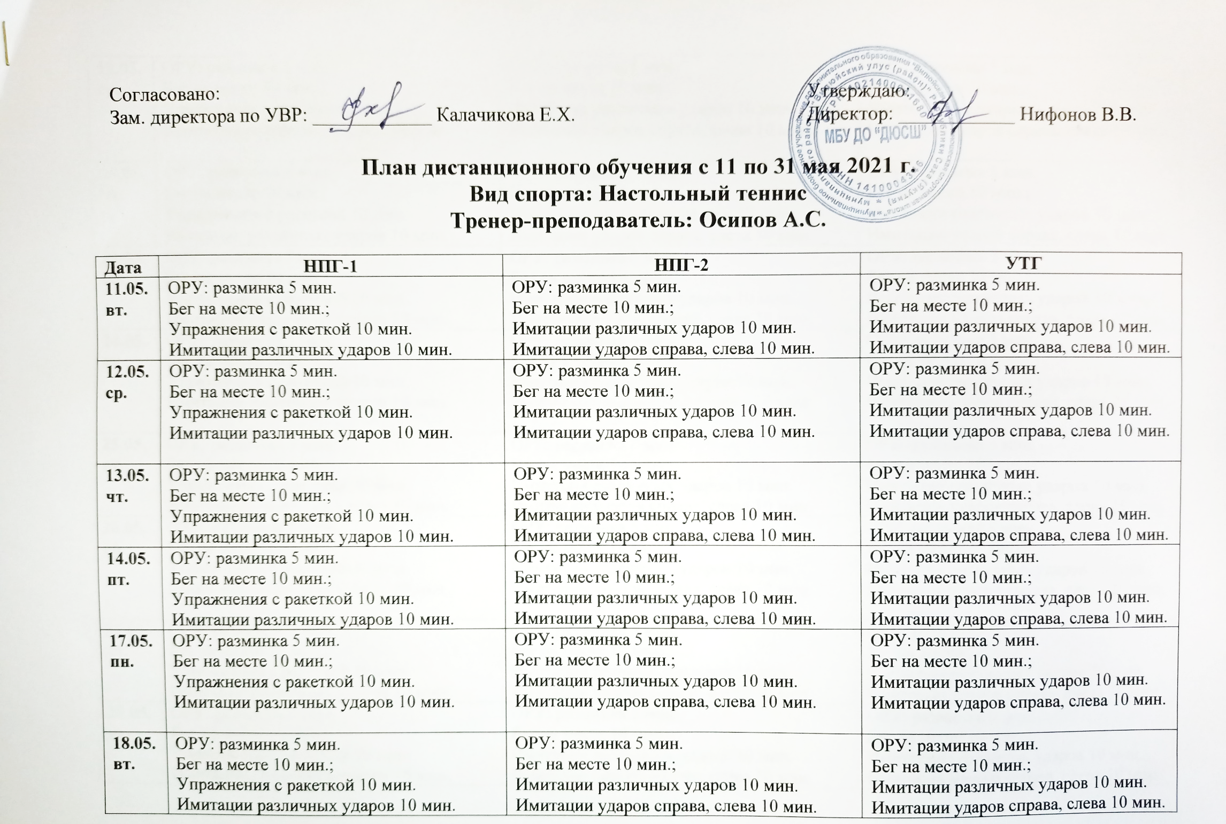

19.05.  ср. | ОРУ: разминка 5 мин.  Бег на месте 10 мин.;  Упражнения с ракеткой 10 мин.  Имитации различных ударов 10 мин. | ОРУ: разминка 5 мин.  Бег на месте 10 мин.;  Имитации различных ударов 10 мин.  Имитации ударов справа, слева 10 мин. | ОРУ: разминка 5 мин.  Бег на месте 10 мин.;  Имитации различных ударов 10 мин.  Имитации ударов справа, слева 10 мин.
20.05.  чт. | ОРУ: разминка 5 мин.  Бег на месте 10 мин.;  Упражнения с ракеткой 10 мин.  Имитации различных ударов 10 мин. | ОРУ: разминка 5 мин.  Бег на месте 10 мин.;  Имитации различных ударов 10 мин.  Имитации ударов справа, слева 10 мин. | ОРУ: разминка 5 мин.  Бег на месте 10 мин.;  Имитации различных ударов 10 мин.  Имитации ударов справа, слева 10 мин.
21.05.  пт. | ОРУ: разминка 5 мин.  Бег на месте 10 мин.;  Упражнения с ракеткой 10 мин.  Имитации различных ударов 10 мин. | ОРУ: разминка 5 мин.  Бег на месте 10 мин.;  Имитации различных ударов 10 мин.  Имитации ударов справа, слева 10 мин. | ОРУ: разминка 5 мин.  Бег на месте 10 мин.;  Имитации различных ударов 10 мин.  Имитации ударов справа, слева 10 мин.
24.05.  пн. | ОРУ: разминка 5 мин.  Бег на месте 10 мин.;  Упражнения с ракеткой 10 мин.  Имитации различных ударов 10 мин. | ОРУ: разминка 5 мин.  Бег на месте 10 мин.;  Имитации различных ударов 10 мин.  Имитации ударов справа, слева 10 мин. | ОРУ: разминка 5 мин.  Бег на месте 10 мин.;  Имитации различных ударов 10 мин.  Имитации ударов справа, слева 10 мин.
25.05. вт. | ОРУ: разминка 5 мин.  Бег на месте 10 мин.;  Упражнения с ракеткой 10 мин.  Имитации различных ударов 10 мин. | ОРУ: разминка 5 мин.  Бег на месте 10 мин.;  Имитации различных ударов 10 мин.  Имитации ударов справа, слева 10 мин. | ОРУ: разминка 5 мин.  Бег на месте 10 мин.;  Имитации различных ударов 10 мин.  Имитации ударов справа, слева 10 мин.
26.05.  ср. | ОРУ: разминка 5 мин.  Бег на месте 10 мин.;  Упражнения с ракеткой 10 мин.  Имитации различных ударов 10 мин. | ОРУ: разминка 5 мин.  Бег на месте 10 мин.;  Имитации различных ударов 10 мин.  Имитации ударов справа, слева 10 мин. | ОРУ: разминка 5 мин.  Бег на месте 10 мин.;  Имитации различных ударов 10 мин.  Имитации ударов справа, слева 10 мин.
27.05.  чт. | ОРУ: разминка 5 мин.  Бег на месте 10 мин.;  Упражнения с ракеткой 10 мин.  Имитации различных ударов 10 мин. | ОРУ: разминка 5 мин.  Бег на месте 10 мин.;  Имитации различных ударов 10 мин.  Имитации ударов справа, слева 10 мин. | ОРУ: разминка 5 мин.  Бег на месте 10 мин.;  Имитации различных ударов 10 мин.  Имитации ударов справа, слева 10 мин.
28.05.  пт. | ОРУ: разминка 5 мин.  Бег на месте 10 мин.;  Упражнения с ракеткой 10 мин.  Имитации различных ударов 10 мин. | ОРУ: разминка 5 мин.  Бег на месте 10 мин.;  Имитации различных ударов 10 мин.  Имитации ударов справа, слева 10 мин. | ОРУ: разминка 5 мин.  Бег на месте 10 мин.;  Имитации различных ударов 10 мин.  Имитации ударов справа, слева 10 мин.
31.05.  пн. | ОРУ: разминка 5 мин.  Бег на месте 10 мин.;  Упражнения с ракеткой 10 мин.  Имитации различных ударов 10 мин. | ОРУ: разминка 5 мин.  Бег на месте 10 мин.;  Имитации различных ударов 10 мин.  Имитации ударов справа, слева 10 мин. | ОРУ: разминка 5 мин.  Бег на месте 10 мин.;  Имитации различных ударов 10 мин.  Имитации ударов справа, слева 10 мин.

